AGENDA PASTORAL
E ANUNCIAI!

- Segunda-feira, dia 3 de junho, retomamos a celebração da Palavra, às 19h00, na Igreja Antiga.
- A 16 de junho de 2019, realizar-se-á o Dia Diocesano da Família. Local: Arena Dolce Vita, Av. Dom Manuel I 2030, 3880-109 Ovar. Serão homenageados os casais que, ao longo deste ano, perfazem 10, 25, 50 e 60 anos de vida matrimonial e que por isso receberão uma bênção personalizada do Senhor Bispo. Encontro preparatório, no nosso centro paroquial, sexta-feira, dia 7, às 21h3o.
- Missa ao sábado, às 16h00, termina no dia 8. A partir do dia 15, aos sábados, missa apenas às 19h00.
- Em ordem à criação de um grupo de acolhimento aos imigrantes, realiza-se um encontro no Centro Paroquial, domingo, dia 16 de junho, às 17h30. Inscrições na secretaria paroquial até dia 10 de junho de 2019.
- Próximo fim de semana, Irmãzinhas dos Pobres contam com a nossa partilha.
- Viagem à Índia, de 1 a 9 de agosto. Inscrições até 15 de junho, na secretaria paroquial.
7 di(c)as | 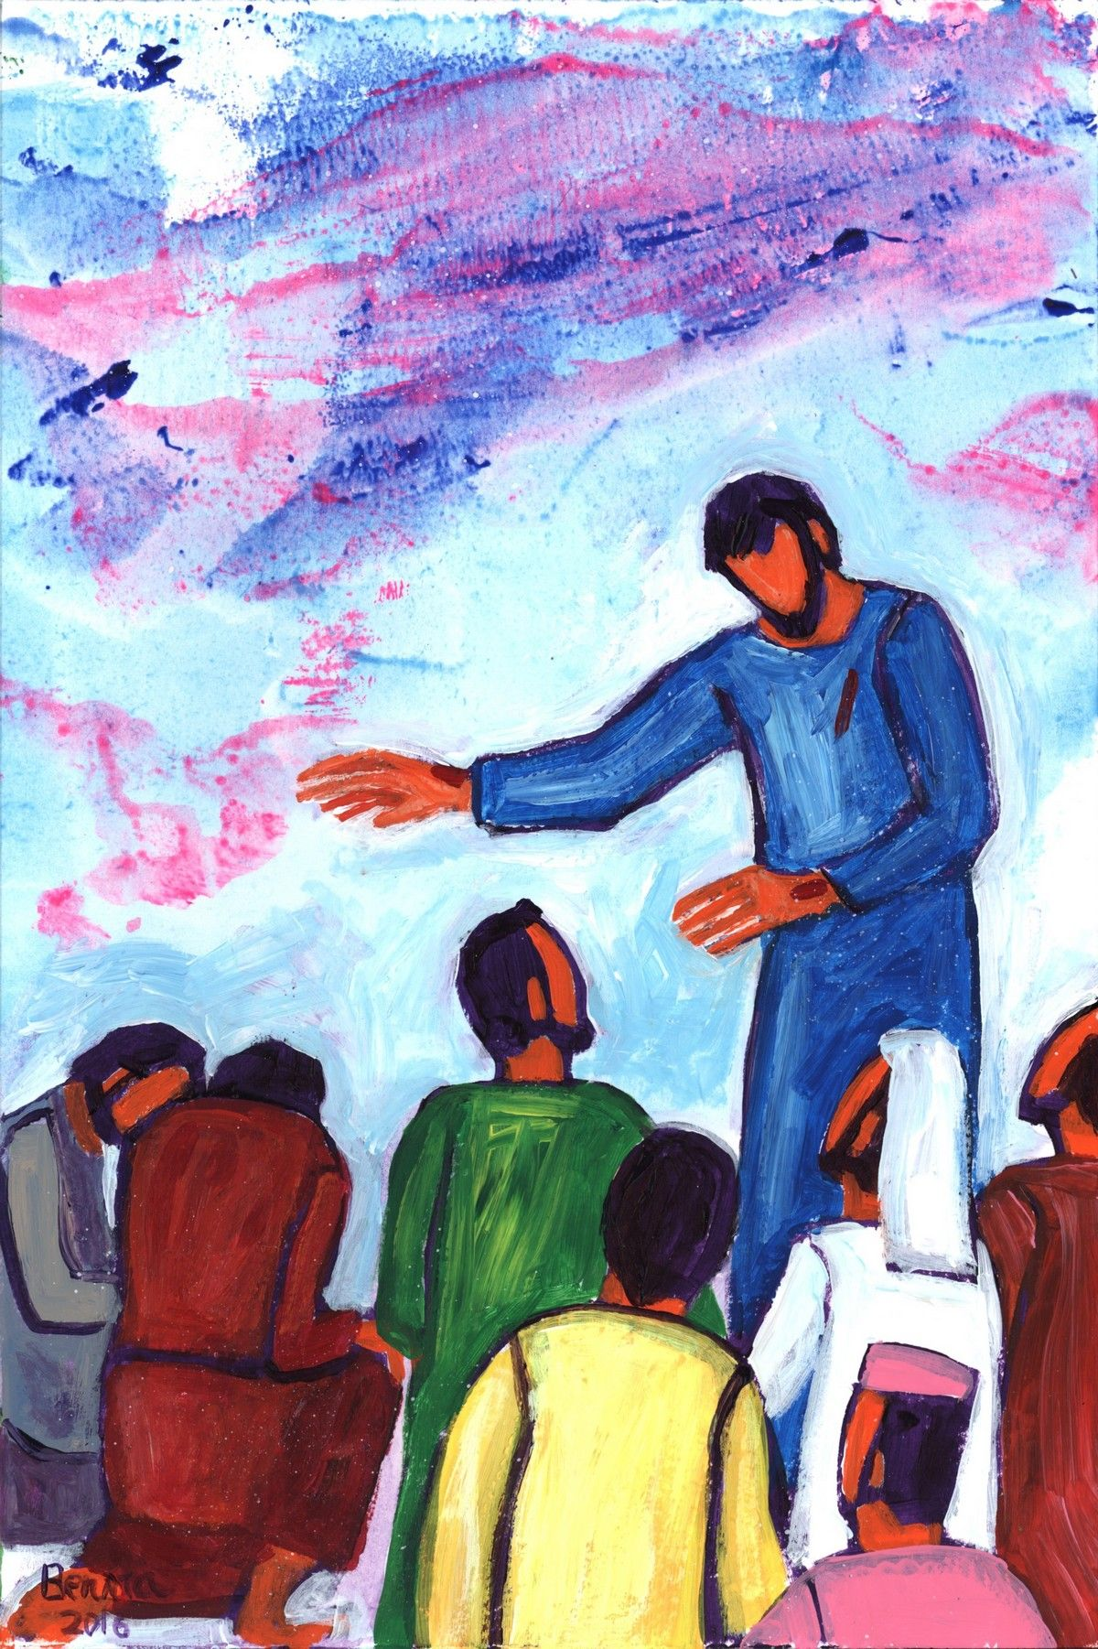
502 | solenidade da ascensão do senhor C  das comunidades de redes sociais  à comunidade humana!  53.º Dia Mundial das Comunicações Sociais | Junho 2019

“Como cristãos, todos nos reconhecemos como membros do único corpo cuja cabeça é Cristo. O panorama atual convida-nos, a todos nós, a investir nas relações, a afirmar – também na rede e através da rede – o caráter interpessoal da nossa humanidade. Por maior força de razão nós, cristãos, somos chamados a manifestar aquela comunhão que marca a nossa identidade de crentes. De facto, a própria fé é uma relação, um encontro; e nós, sob o impulso do amor de Deus, podemos comunicar, acolher e compreender o dom do outro e corresponder-lhe. A imagem do corpo e dos membros recorda-nos que o uso das redes sociais é complementar do encontro em carne e osso, vivido através do corpo, do coração, dos olhos, da contemplação, da respiração do outro. Se a rede for usada como prolongamento ou expectação de tal encontro, então não se atraiçoa a si mesma e permanece um recurso para a comunhão. Se uma família utiliza a rede para estar mais conectada, para depois se encontrar à mesa e olhar-se olhos nos olhos, então é um recurso. Se uma comunidade eclesial coordena a sua atividade através da rede, para depois celebrar junta a Eucaristia, então é um recurso. Se a rede é uma oportunidade para me aproximar de casos e experiências de bondade ou de sofrimento distantes fisicamente de mim, para rezar juntos e, juntos, buscar o bem na descoberta daquilo que nos une, então é um recurso. Assim, podemos passar do diagnóstico à terapia: abrir o caminho ao diálogo, ao encontro, ao sorriso, ao carinho... Esta é a rede que queremos: uma rede feita, não para capturar, mas para libertar, para preservar uma comunhão de pessoas livres. A própria Igreja é uma rede tecida pela Comunhão Eucarística, onde a união não se baseia nos gostos [«like»], mas na verdade, no «ámen» com que cada um adere ao Corpo de Cristo, acolhendo os outros”.
Papa Francisco

